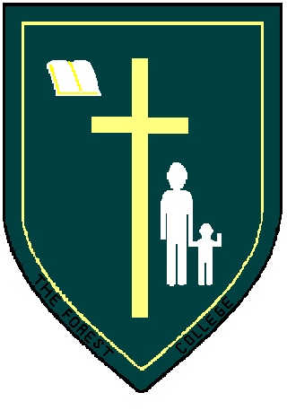 THE FOREST COLLEGE

DIRECCIÓN

“Educando con excelencia,
en un ambiente familiar”

Toma de Conocimiento Fusión de cursos año escolar 2024

Estimado (a) Apoderado (a):

Junto con saludarle cordialmente, por medio del presente recordamos a usted que el Nivel Sexto año de Educación Básica 2023 debe continuar su escolaridad en la sede de Enseñanza Media, ubicada en Luis Barros Borgoño n° 0188, cabe destacar que de acuerdo a lo que estipula nuestro Reglamento Interno (Protocolo cambio de curso, apartado fusión de curso), contrato de servicios (Punto Quinto, numeral 4) y utilizando criterios basados en Infraestructura, los actuales cursos deben fusionarse en dos: Séptimos: A y B para el año 2024, de manera aleatoria.

Por lo anterior solicitamos a usted firmar la Toma de Conocimiento y aceptación respecto a dicha situación.

Yo C.I

Apoderado/a: Curso: 2023

Tomo conocimiento que los niveles 6°básicos 2023, serán fusionados para el año 2024. Declaro conocer y aceptar la normativa del colegio en relación a este proceso.

FIRMA

El Bosque, , de 2023.

